 | ПАСПОРТ БЕЗОПАСНОСТИ  Соответствует Правилам ЕЭС №1907/2006 (REACH), Прил.II (453/2010) – Европа и Межгосударственному стандарту ГОСТ 30333-2007 от 1 января 2009 года – Европа
 | АС-281-291 Полироль цветной, 250 мл

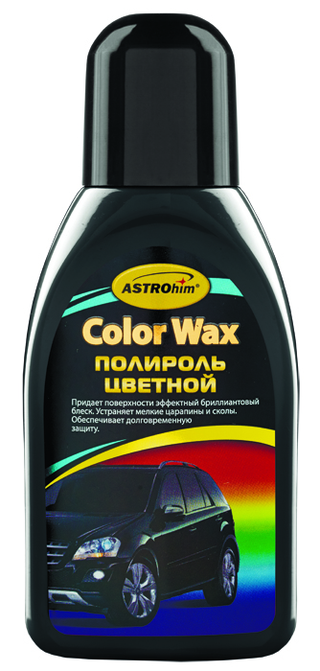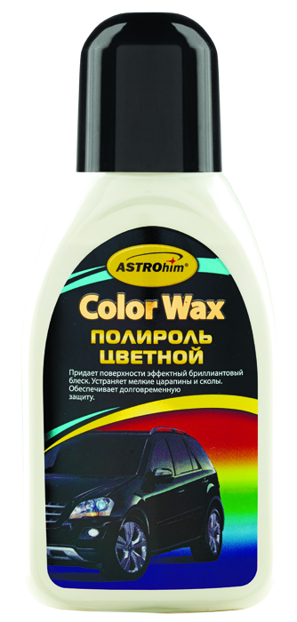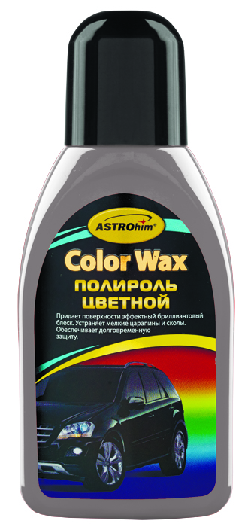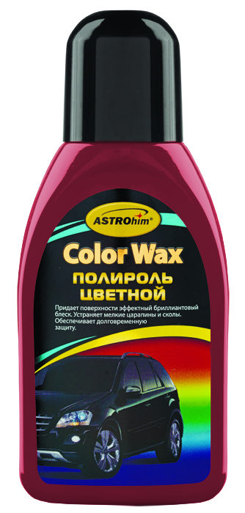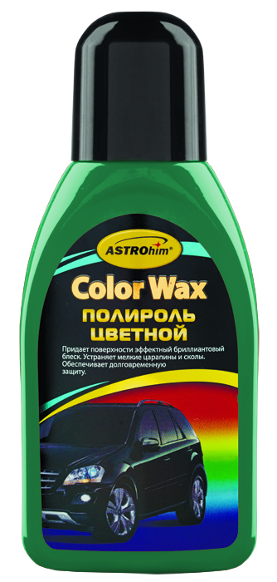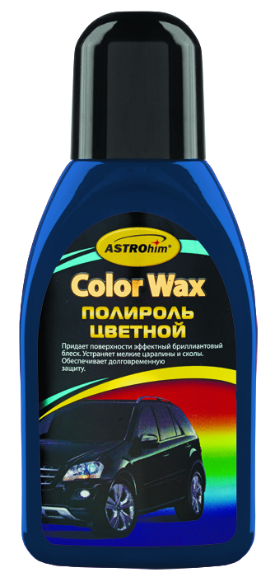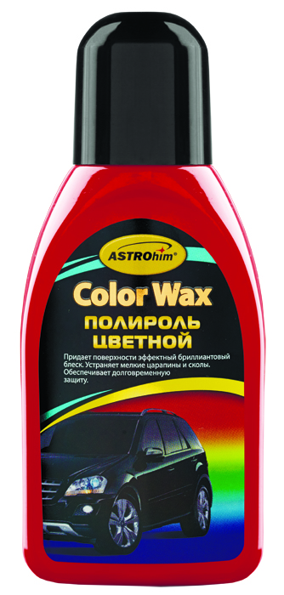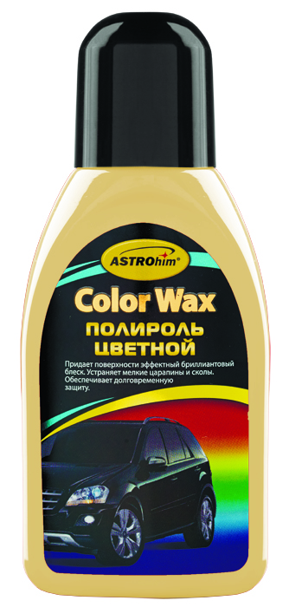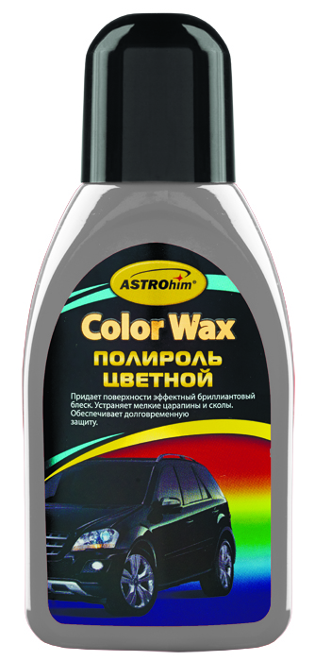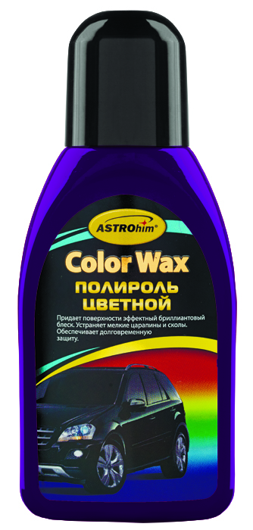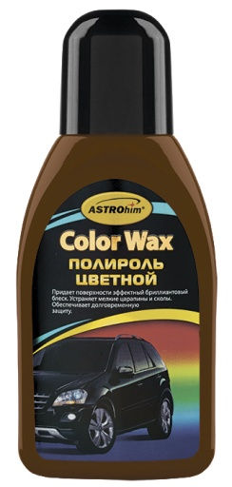 | АС-281-291 Полироль цветной, 250 мл  ТУ 2384-003-13313172-2011  «Автокосметика»  Свидетельство о государственной регистрации  RU.67.СО.01.015.E.006066.12.11 от 05.12.2011 г.  Не подлежит обязательной сертификации  Отказное письмо

1. Идентификация химической продукции и сведения о производителе и поставщике.
Наименование
АС-281-291 Полироль цветной, 250 мл
Применение вещества/состава
Цветной полироль ASTROhim® помогает скрыть мелкие царапины и сколы лакокрасочной поверхности за счет заполнения их пигментированным составом и выравнивания плоскости светоотражения. Полироль радикально обновляет состарившееся лакокрасочное покрытие, придавая ему глубокий блеск и долговременную защиту. Защищает лакокрасочное покрытие от разрушительного действия кислотных осадков, дорожных реагентов, ультрафиолетовых лучей и профессиональной химии, применяемой на автомойках. Легко наносится и располировывается. Подходит для всех типов лакокрасочных покрытий, в т. ч. «металлик», «перламутр» и «хамелеон».

Производитель
ООО «НПП Астрохим»
Юр.и факт. адрес: 107241, г.Москва, Байкальская улица, д.1/3
Тел./факс: (495) 702-90-55, 702-94-96, (49657) 7-59-60
с 8:45 до 17:15
www.astrohim.ru

2. Идентификация опасности.
Виды опасного воздействия и условия их возникновения
Воздействие на человека:
Общие характеристики | НЕ опасен по степени воздействия на организм. НЕ вызывает раздражение верхних дыхательных путей, слизистых оболочек глаз, кожных покровов.
Пути поступления | При попадании на кожу и в глаза, при попадании внутрь организма перорально (при случайном проглатывании)
Поражаемые органы, ткани и системы организма при длительном воздействии | Лёгкие, кожа, глаза.
Наблюдаемые признаки и симптомы воздействия на организм:
при ингаляционном отравлении | -
при попадании внутрь организма | Данный путь поступления продукта маловероятен; с учетом компонентного состава возможны: тошнота, рвота, боли в животе, сонливость и головокружение.  При большом количестве может вызвать бронхопневманию и лёгочный отёк.
при попадании в глаза | Раздражающее действие, резь, слезотечение, покраснение слизистой оболочки, зуд.
при воздействии на кожу | При однократном нанесении не оказывает раздражающего действия.  При длительном воздействии возможны сухость, зуд, трещины, последующий дерматит.
Воздействия на окружающую среду:
Общая характеристика воздействия | При попадании больших количеств в водоемы средство может изменять органолептические свойства воды, нарушать общий санитарный режим водоемов, губительно действовать на их обитателей.
Пути воздействия на окружающую среду | При нарушении правил хранения, транспортирования, сброса на рельеф и в водоемы; при неорганизованном размещении и уничтожении отходов; в результате аварий и ЧС.
Наблюдаемые признаки воздействия | Торможение процессов самоочищения водоемов. При попадании больших концентраций может наблюдаться гибель рыб, потеря декоративности растительного покрова.

Общее:
Для персонала
Продукт НЕ воспламеним.
При использовании НЕ возможно выделение взрывоопасных паров/паровоздушных смесей.
Нет опасности вспыхивания/ взрыва при нагревании.
Продукт Не накапливает статический заряд, который приводит к огнеопасному электрическому разряду.
Здоровье человека
Может вызывать раздражение и сухость кожи.
Свидетельств наличия канцерогенных свойств данный химический продукт не имеет.
Для окружающей среды
Токсичен для водных организмов, может вызвать длительное негативное воздействие на водную среду.
2.2 Элементы маркировки

Предупредительная маркировка в международном законодательстве
Предупредительная маркировка (символы опасности и фразы риска) | Может применяться следующая маркировка:  Факторы безопасности:  S26 (В случае контакта с глазами промойте немедленно большим количеством воды и обязательно обратитесь за врачебной помощью)  S28 (После попадания на кожу немедленно промойте большим количеством воды  S36/37/39 (Надевайте соответствующую защитную одежду, перчатки и средства защиты глаз и лица)

3. Состав (информация о компонентах).
Наименование вещества (продукта) | Содержание % | ПДК р.з. мг/м3 | Класс опасности
Изопарафины | 15-30 | - | 4
Композиция карнаубских восков | 5-15 | - | 4
Силиконовые полимеры | <5 | - | 4
Композиция ПАВ | <5 | - | 4
Пигментная паста | <5 | - | 4
Загуститель | < 5 | - | 4
Ароматизатор | < 5 | - | 4
Консервант | < 5 | - | 4

* Данный продукт не содержит прочих ингредиентов, которые, исходя из текущего уровня знаний производителя и возможных концентраций, представляли бы угрозу для здоровья людей и окружающей среды и требовали упоминания в данном разделе.

4. Меры первой помощи.
Вдыхание
-
Попадание внутрь организма
Промыть рот водой. Удалить съёмные зубные протезы, если таковые имеются. Вынести пострадавшего не свежий воздух и поместить его в положении, удобном для дыхания. Ослабить затянутые элементы одежды.
Не пытайтесь вызвать рвоту! Ни при каких обстоятельствах не заставляйте находящееся без сознания лицо вызвать рвоту или принимать жидкости! Немедленно обратитесь за необходимой медицинской помощью.
Попадание на кожу
Снимите немедленно загрязнённую одежду и промойте кожу водой с мылом. Немедленно обратитесь за необходимой медицинской помощью, если симптомы появляются после промывания.
Попадание (контакт) в глаза
Безотлагательно промойте глаза большим количеством воды, в том числе под веками. Проверить наличие контактных линз и удалить их при необходимости. Обратитесь за необходимой медицинской помощью, если продолжаете чувствовать какие-нибудь неприятные ощущения.
4.2 Наиболее важные симптомы и проявления, в том числе острые и отложенные:
Потенциальное воздействие на здоровье, признаки превышения ПДК
Попадание в глаза | Раздражающее действие
Вдыхание | -
Попадание на кожу | Частый или длительный контакт может обезжирить и высушить кожу, с последующим раздражением и дерматитом.
Проглатывание | Небольшое количество жидкости, попавшей в дыхательные пути при проглатывании может вызвать бронхопневмонию или легочный отек.
Дополнительные меры | При проглатывании большого количества обратиться к токсикологу.

5. Меры и средства обеспечения пожаровзрывобезопасности.
Общая характеристика пожаровзрывоопасности: | Продукция Не воспламенима. НЕ воспламеняется от искр и пламени. Пары НЕ образуют с воздухом взрывоопасные смеси, которые могут распространяться далеко от места утечки.  Продукт Не накапливает статический  заряд, который приводит к огнеопасному электрическому разряду.
Рекомендуемые средства тушения пожара: | Песок, асбестовая кошма, углекислотные огнетушители, воздушно-механическая пена
Запрещенные средства тушения пожара: | Компактные струи воды
Средства индивидуальной защиты при тушении пожара (СИЗ пожарных и персонала): | Огнезащитный костюм

Средства огнетушения
Порошковые огнетушители, углекислотные огнетушители, кошма.
Специальные противопожарные мероприятия
Палеты и коробки с продукцией, находящиеся в непосредственной близости от огня, следует переместить на безопасное расстояние, или охладить при помощи воды. Избегайте применения воды в виде прямой струи из рукава – это приведёт к рассеиванию и распространению пожара.
Специальные меры защиты для пожарников
Защитный респиратор с независимой подачей воздуха.
В зависимости от масштаба пожара: полный защитный костюм, при необходимости.
Использовавшийся для тушения материал должен быть собран в ёмкости. Необходимо исключить его попадание в сточные, канализационные и дренажные каналы.
Специальные факторы риска
Пожар или высокие температуры ведут к образованию газов, предоставляющих опасность здоровью.

6. Меры по предотвращению и ликвидации аварийных и чрезвычайных ситуаций и их последствий.
Меры предосторожности для персонала
Исключить возможные причины возгорания – не курить.
Обеспечить достаточный приток свежего воздуха.
Избегать попадания на кожу и в глаза.
Меры по охране окружающей среды
Избегать распространения разлившегося продукта, а также его утечки и попадания в почву, сточные, канализационные и дренажные каналы.
Методы очистки
Погасить все источники возгорания.
Способы и материалы для сбора и очистки
Разлив небольшого количества | Вытереть насухо ветошью или другим инертным абсорбирующим материалом и поместить в подходящий контейнер для утилизации.
Разлив большого количества | Предотвратить попадание в канализацию, водостоки, подвальные и закрытые помещения. Собрать разлив при помощи абсорбентов, таких как песок, земля, вермикулит и поместить в контейнер для последующей утилизации в соответствии с местным законодательством.

7. Правила хранения химической продукции и обращения с ней при погрузочно-разгрузочных работах.
Требования по безопасному использованию
Меры безопасности и средства защиты при работе с веществом (материалом) | Продукция НЕ пожароопасна. При обращении следует использовать герметичное оборудование, ёмкости для хранения, тару. Оборудование помещений вентиляцией.
Условия и сроки безопасного хранения | Продукт хранится в упаковке производителя 3 года со дня выпуска продукции в соответствии с правилами хранения товаров бытовой химии.  Продукт хранится в сухих складских вентилируемых помещениях на расстоянии не менее 1 м от нагревательных приборов, предохраняя от влаги и прямых солнечных лучей.
Несовместимые при хранении вещества (материалы) | -
Рекомендации по безопасному перемещению и перевозке | Продукцию транспортируют всеми видами транспорта, кроме авиационного и морского, в крытых транспортных средствах в соответствии с правилами перевозки грузов, действующими на данном виде транспорта.  На железнодорожном транспорте транспортирование продукции проводят в крытых вагонах повагонными или мелкими отправками или в универсальных контейнерах.  Речным транспортом продукцию транспортируют в контейнерах или транспортными пакетами.  Автотранспортом продукцию транспортируют в контейнерах, в транспортных пакетах или в ящиках из гофрированного картона. Ящики должны быть защищены от атмосферных осадков.  Температурный режим транспортирования и хранения указан на упаковке (коробке, гофрированном ящике).  Условия хранения должны соответствовать утвержденным в установленном порядке Правилам пожарной безопасности хранения препаратов.
При использовании в бытовых условиях | Не хранить около нагревательных приборов и под прямыми солнечными лучами. Не давать маленьким детям!

ОБЩИЕ ПРАВИЛА:
Следовать указаниям на упаковке продукта.
Выбирать методы работы, соответствующие инструкциям по безопасности.
Хранить только в закрытом состоянии в оригинальной упаковке.
8. Средства контроля за опасным воздействием и средства индивидуальной защиты.
Параметры рабочей зоны, подлежащие обязательному контролю | ПДК р.з.)=300/100 мг/м3, пары, 4 класс опасности  300-максимально разовая  100- среднесменная.
Меры обеспечения содержания вредных веществ в допустимых концентрациях | Герметичность оборудования, емкостей для хранения продукции, тары. Вентиляция производственных и складских помещений, тары.  Периодически проводить контроль за содержанием вредных веществ в воздухе рабочей зоны.

8.2 Меры и средства защиты персонала
Общие рекомендации | Соблюдение правил личной гигиены.  Использование средств индивидуальной защиты. Предварительный и периодический медосмотры.
Защита органов дыхания | -
Защита глаз | Защитные очки
Защита рук | Перчатки маслобензостойкие НоНм, защитные дерматологические средства
Защитная одежда | Одежда специальная защитная

Общие правила:
Обеспечение соответствующей вентиляцией.
Необходима защита глаз и рук очками и перчатками.
Курение в рабочей зоне не допускается! Необходимо быстро избавиться от загрязнений одежды при переодевании.
При использовании продукта не принимайте пищу, не пейте и не курите.

9. Физико-химические свойства.
Физическое состояние | Текучая масса
Цвет | Чёрный, белый, серый, тёмно-красный, зелёный, синий, красный, бежевый, серебристый, коричневый
Запах | Ароматизатора и растворителя
Растворимость | Частично растворим в воде при 20 ⁰ С
рН, ед | 6,8-8,7
Плотность, кг/м³ | 930-970
Вязкость, dPa*с | 30-50

10. Стабильность и реакционная способность.
Стабильность сохраняется при нормальных температурных условиях и соблюдении рекомендаций по применению.
Окисление компонентов продукции может происходить только в условиях ЧС при длительном воздействии высоких температур. При этом могут выделяться продукты окисления и деструкции. Поэтому следует избегать открытого пламени, раскаленных предметов, искр пламени, разгерметизации, вмятин и повреждений упаковки.
11. Информация о токсичности.
Повторяющееся воздействие может стать причиной сухости кожи или образования трещин.
Попадание брызг в глаза может вызвать раздражение и причинить боль.
Для данного продукта нет доказательств существования канцерогенных свойств.
12. Информация о воздействии на окружающую среду.
При попадании в воду – изменение органолептических свойств.
Существует опасность заражения воды.
13. Рекомендации по удалению отходов (остатков).
См. п. 6
Действовать согласно местному и государственному законодательству.
Меры безопасности: при обращении с отходами, образующимися при потреблении, хранении, транспортировании, ЧС и др. | Все работы с отходами следует производить в СИЗ и спецодежде При переливании из тары в тару избегать разбрызгивания, разлива, термо- и сильных механических ударов, контакта с огнем.
Сведения о местах и методах обезвреживания, утилизации или ликвидации отходов | Собрать в закрытые герметичные емкости, отправить для уничтожения в соответствии Санитарных правил на полигоны токсичных промышленных отходов или места, согласованные с местными органами СЭС.

14. Информация при перевозках (транспортировании).
Требования безопасности при транспортировании
Транспортное наименование | АС-281-291 Полироль цветной, 250 мл
Вид транспортных средств | См. п.7
Классификация опасного груза | Не опасно!
Транспортная маркировка (манипуляционные знаки и информационные надписи) | Потребительская маркировка должна содержать следующие меры предосторожности и предупредительные надписи:  «Предохранять от воздействия прямых солнечных лучей и нагревания выше 50°С !»,  «Не разбирать и не давать детям»,  «Ограниченные температуры», «Верх», «Беречь от солнечных лучей»
Информация об опасности при автомобильных перевозках | Не опасно!
Аварийная карточка | При необходимости может использоваться аварийная карточка предприятия.
Информация об опасности при перевозке по железной дороге в международном грузовом сообщении | НЕ опасно!
Предупредительная маркировка (символы опасности и фразы риска) | Может применяться следующая маркировка:  Символ опасности:  Факторы безопасности:  S26 (В случае контакта с глазами промойте немедленно большим количеством воды и обязательно обратитесь за врачебной помощью).  S28 (После попадания на кожу немедленно промойте большим количеством воды. S36/37/39 (Надевайте соответствующую защитную одежду, перчатки и средства защиты глаз и лица).
Продукцию транспортируют всеми видами транспорта в крытых транспортных средствах в соответствии с правилами перевозки грузов, действующими на данном виде транспорта.
15. Информация о национальном и международном законодательстве.
ТУ 2384-003-13313172-2011
«Автокосметика»
Свидетельство о государственной регистрации
RU.67.СО.01.015.E.006066.12.11 от 05.12.2011 г.
Не подлежит обязательной сертификации
Отказное письмо
Законы РФ и Таможенного союза | Соглашение таможенного союза по санитарным мерам
Нормативно-правовые акты | Единый перечень товаров, подлежащих санитарно-эпидемиологическому надзору (контролю) на таможенной границе и таможенной территории таможенного союза (в ред. решения КТС от 14.10.2010 № 432, вступил в действие с 22 ноября 2010 года);  Единые формы документов, подтверждающих безопасность продукции (товаров)(в ред. решений КТС от 14.10.2010 № 432, вступили в действие с 22 ноября 2010 года);  Единые санитарно-эпидемиологические и гигиенические требования к товарам, подлежащим санитарно-эпидемиологическому надзору (контролю).  "Информация о продукции, подлежащей обязательному подтверждению соответствия (в форме принятия декларации о соответствии), с указанием нормативных документов, устанавливающих обязательные требования для продукции, находящейся в ведении Росстандарта (Система сертификации ГОСТ Р)" с последними изменениями от 10.08.2012 г.

16. Дополнительная информация.
Область применения | Цветной полироль ASTROhim® помогает скрыть мелкие царапины и сколы лакокрасочной поверхности за счет заполнения их пигментированным составом и выравнивания плоскости светоотражения. Полироль радикально обновляет состарившееся лакокрасочное покрытие, придавая ему глубокий блеск и долговременную защиту. Защищает лакокрасочное покрытие от разрушительного действия кислотных осадков, дорожных реагентов, ультрафиолетовых лучей и профессиональной химии, применяемой на автомойках. Легко наносится и располировывается. Подходит для всех типов лакокрасочных покрытий, в т. ч. «металлик», «перламутр» и «хамелеон».
Ограничения к применению | Внимание! Избегать попадания в глаза. При попадании – тщательно промыть глаза чистой водой. При появлении симптомов раздражения немедленно обратиться к врачу. Не глотать, при попадании вовнутрь постарайтесь вызвать рвоту. Немедленно обратиться к врачу. Беречь от детей! Не наносить на горячую поверхность и под действием прямых солнечных лучей! Не полировать при температуре ниже +10 ⁰С. Не допускать замерзания!
Способ применения | Вымыть кузов автошампунем ASTROhim® и протереть насухо замшей или чистой тканью. Хорошо встряхнуть флакон и нанести полироль на кузов круговыми движениями с помощью слегка влажной губки. Дать подсохнуть составу (1-2 мин.) и отполировать мягкой тканью. Рекомендуется обрабатывать кузов постепенно, нанося полироль на небольшие участки.

Инструкция по применению данного продукта расположена на оборотной стороне этикетки.

Примечание для читателей
Вышеуказанная информация считается верной относительно формулы, используемой для производства продукта в стране происхождения. Поскольку данные, стандарты и нормативные положения могут изменяться, а также, поскольку мы не имеем возможности контролировать условия использования и обработки, настоящим НЕ ПРЕДОСТАВЛЯЕТСЯ КАКИХ-ЛИБО ВЫРАЖЕННЫХ ИЛИ ПОДРАЗУМЕВАЕМЫХ ГАРАНТИЙ ПОЛНОТЫ И ПРАВИЛЬНОСТИ УКАЗАННОЙ ИНФОРМАЦИИ.

